浅谈大型Web系统架构

http://blog.jobbole.com/87733/

动态应用，是相对于网站静态内容而言，是指以c/c++、php、Java、perl、.net等服务器端语言开发的网络应用软件，比如论坛、网络相册、交友、BLOG等常见应用。动态应用系统通常与数据库系统、缓存系统、分布式存储系统等密不可分。

大型动态应用系统平台主要是针对于大流量、高并发网站建立的底层系统架构。大型网站的运行需要一个可靠、安全、可扩展、易维护的应用系统平台做为支撑，以保证网站应用的平稳运行。

大型动态应用系统又可分为几个子系统：

1）Web前端系统

2）负载均衡系统

3）数据库集群系统

4）缓存系统

5）分布式存储系统

6）分布式服务器管理系统

7）代码分发系统

Web前端系统

结构图：
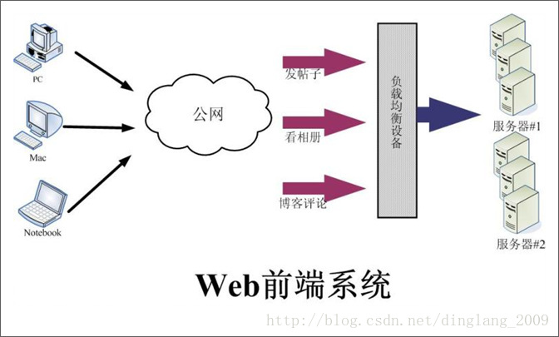

为了达到不同应用的服务器共享、避免单点故障、集中管理、统一配置等目的，不以应用划分服务器，而是将所有服务器做统一使用，每台服务器都可以对多个应用提供服务，当某些应用访问量升高时，通过增加服务器节点达到整个服务器集群的性能提高，同时使他应用也会受益。该Web前端系统基于Apache/Lighttpd/Eginx等的虚拟主机平台，提供PHP程序运行环境。服务器对开发人员是透明的，不需要开发人员介入服务器管理

负载均衡系统

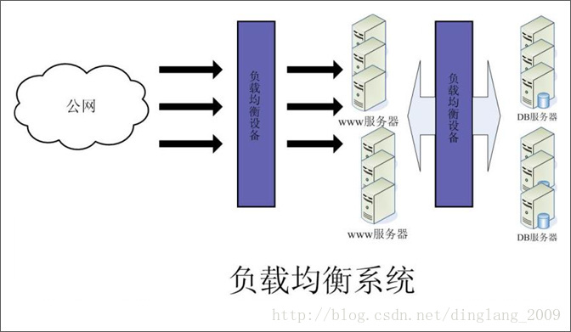

负载均衡系统分为硬件和软件两种。硬件负载均衡效率高，但是价格贵，比如F5等。软件负载均衡系统价格较低或者免费，效率较硬件负载均衡系统低，不过对于流量一般或稍大些网站来讲也足够使用，比如lvs, nginx。大多数网站都是硬件、软件负载均衡系统并用。

数据库集群系统

结构图：
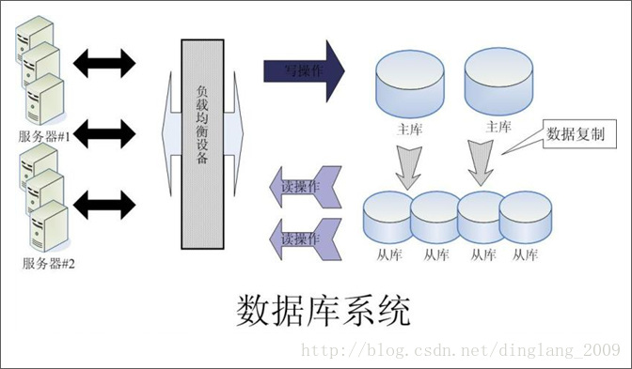

由于Web前端采用了负载均衡集群结构提高了服务的有效性和扩展性，因此数据库必须也是高可靠的，才能保证整个服务体系的高可靠性，如何构建一个高可靠的、可以提供大规模并发处理的数据库体系？

我们可以采用如上图所示的方案：

1) 使用 MySQL 数据库，考虑到Web应用的数据库读多写少的特点，我们主要对读数据库做了优化，提供专用的读数据库和写数据库，在应用程序中实现读操作和写操作分别访问不同的数据库。

2) 使用 MySQL Replication 机制实现快速将主库（写库）的数据库复制到从库（读库）。一个主库对应多个从库，主库数据实时同步到从库。

3) 写数据库有多台，每台都可以提供多个应用共同使用，这样可以解决写库的性能瓶颈问题和单点故障问题。

4) 读数据库有多台，通过负载均衡设备实现负载均衡，从而达到读数据库的高性能、高可靠和高可扩展性。

5) 数据库服务器和应用服务器分离。

6) 从数据库使用BigIP做负载均衡。

缓存系统

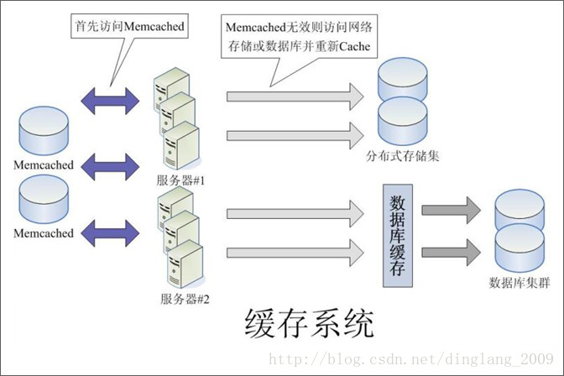

缓存分为文件缓存、内存缓存、数据库缓存。在大型Web应用中使用最多且效率最高的是内存缓存。最常用的内存缓存工具是Memcached。使用正确的缓存系统可以达到实现以下目标：

1、使用缓存系统可以提高访问效率，提高服务器吞吐能力，改善用户体验。

2、减轻对数据库及存储集服务器的访问压力。

3、Memcached服务器有多台，避免单点故障，提供高可靠性和可扩展性，提高性能。

分布式存储系统

结构图：
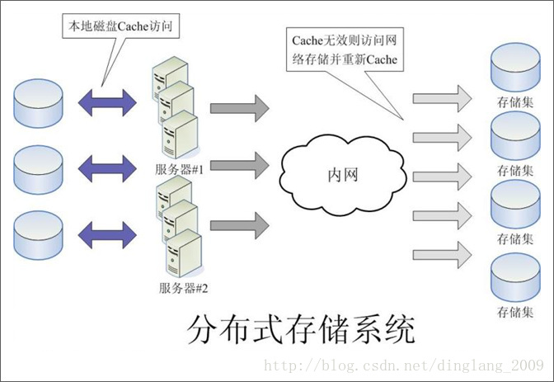

Web系统平台中的存储需求有下面两个特点：

1) 存储量很大，经常会达到单台服务器无法提供的规模，比如相册、视频等应用。因此需要专业的大规模存储系统。

2) 负载均衡cluster中的每个节点都有可能访问任何一个数据对象，每个节点对数据的处理也能被其他节点共享，因此这些节点要操作的数据从逻辑上看只能是一个整体，不是各自独立的数据资源。

因此高性能的分布式存储系统对于大型网站应用来说是非常重要的一环。（这个地方需要加入对某个分布式存储系统的简单介绍。）

分布式服务器管理系统

结构图：

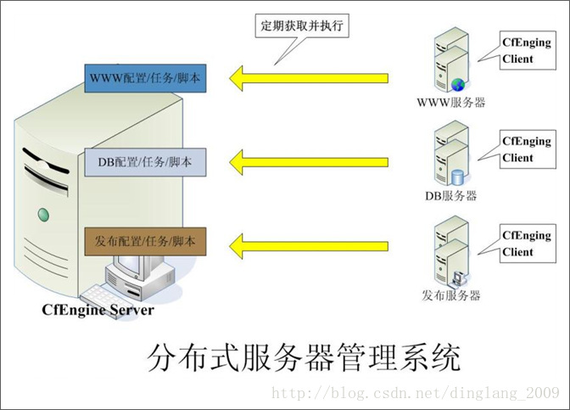

随着网站访问流量的不断增加，大多的网络服务都是以负载均衡集群的方式对外提供服务，随之集群规模的扩大，原来基于单机的服务器管理模式已经不能够满足我们的需求，新的需求必须能够集中式的、分组的、批量的、自动化的对服务器进行管理，能够批量化的执行计划任务。

在分布式服务器管理系统软件中有一些比较优秀的软件，其中比较理想的一个是Cfengine。它可以对服务器进行分组，不同的分组可以分别定制系统配置文件、计划任务等配置。它是基于C/S 结构的，所有的服务器配置和管理脚本程序都保存在Cfengine Server上，而被管理的服务器运行着 Cfengine Client 程序，Cfengine Client通过SSL加密的连接定期的向服务器端发送请求以获取最新的配置文件和管理命令、脚本程序、补丁安装等任务。

有了Cfengine这种集中式的服务器管理工具，我们就可以高效的实现大规模的服务器集群管理，被管理服务器和 Cfengine Server 可以分布在任何位置，只要网络可以连通就能实现快速自动化的管理。

代码发布系统

结构图：
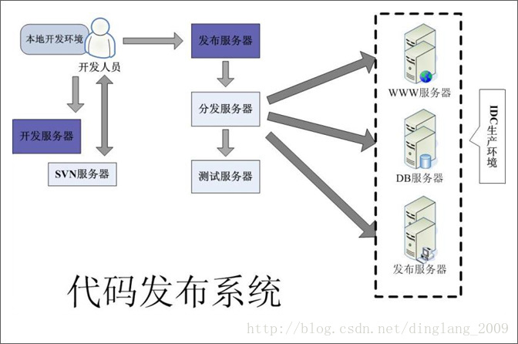

随着网站访问流量的不断增加，大多的网络服务都是以负载均衡集群的方式对外提供服务，随之集群规模的扩大，为了满足集群环境下程序代码的批量分发和更新，我们还需要一个程序代码发布系统。

这个发布系统可以帮我们实现下面的目标：

1) 生产环境的服务器以虚拟主机方式提供服务，不需要开发人员介入维护和直接操作，提供发布系统可以实现不需要登陆服务器就能把程序分发到目标服务器。

2) 我们要实现内部开发、内部测试、生产环境测试、生产环境发布的4个开发阶段的管理，发布系统可以介入各个阶段的代码发布。

3) 我们需要实现源代码管理和版本控制，SVN可以实现该需求。

这里面可以使用常用的工具Rsync，通过开发相应的脚本工具实现服务器集群间代码同步分发。

大型网站系统架构的演化

http://blog.jobbole.com/77748/

前言

一个成熟的大型网站（如淘宝、京东等）的系统架构并不是开始设计就具备完整的高性能、高可用、安全等特性，它总是随着用户量的增加，业务功能的扩展逐渐演变完善的，在这个过程中，开发模式、技术架构、设计思想也发生了很大的变化，就连技术人员也从几个人发展到一个部门甚至一条产品线。所以成熟的系统架构是随业务扩展而完善出来的，并不是一蹴而就；不同业务特征的系统，会有各自的侧重点，例如淘宝，要解决海量的商品信息的搜索、下单、支付，例如腾讯，要解决数亿的用户实时消息传输，百度它要处理海量的搜索请求，他们都有各自的业务特性，系统架构也有所不同。尽管如此我们也可以从这些不同的网站背景下，找出其中共用的技术，这些技术和手段可以广泛运行在大型网站系统的架构中，下面就通过介绍大型网站系统的演化过程，来认识这些技术和手段。

一、最开始的网站架构

最初的架构，应用程序、数据库、文件都部署在一台服务器上，如图：
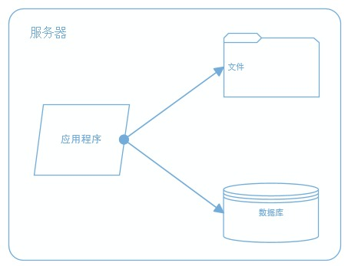

二、应用、数据、文件分离

随着业务的扩展，一台服务器已经不能满足性能需求，故将应用程序、数据库、文件各自部署在独立的服务器上，并且根据服务器的用途配置不同的硬件，达到最佳的性能效果。
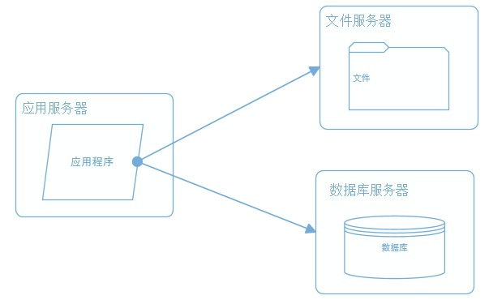

三、利用缓存改善网站性能

在硬件优化性能的同时，同时也通过软件进行性能优化，在大部分的网站系统中，都会利用缓存技术改善系统的性能，使用缓存主要源于热点数据的存在，大部分网站访问都遵循28原则（即80%的访问请求，最终落在20%的数据上），所以我们可以对热点数据进行缓存，减少这些数据的访问路径，提高用户体验。

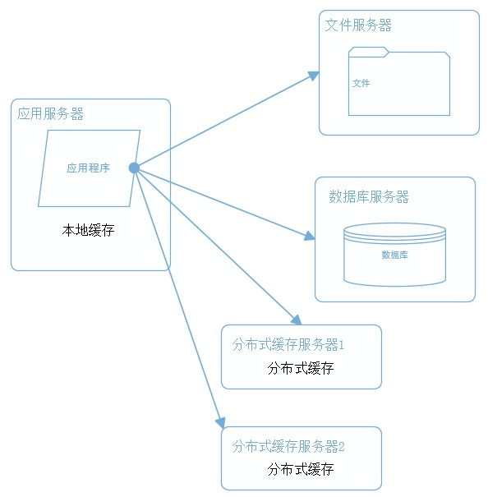

缓存实现常见的方式是本地缓存、分布式缓存。当然还有CDN、反向代理等，这个后面再讲。本地缓存，顾名思义是将数据缓存在应用服务器本地，可以存在内存中，也可以存在文件，OSCache就是常用的本地缓存组件。本地缓存的特点是速度快，但因为本地空间有限所以缓存数据量也有限。分布式缓存的特点是，可以缓存海量的数据，并且扩展非常容易，在门户类网站中常常被使用，速度按理没有本地缓存快，常用的分布式缓存是Memcached、Redis。

四、使用集群改善应用服务器性能

应用服务器作为网站的入口，会承担大量的请求，我们往往通过应用服务器集群来分担请求数。应用服务器前面部署负载均衡服务器调度用户请求，根据分发策略将请求分发到多个应用服务器节点。
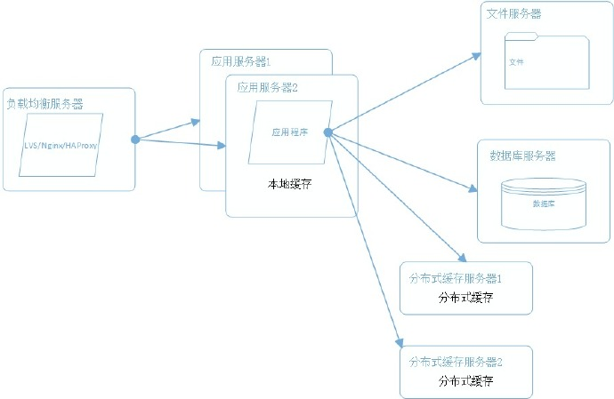

常用的负载均衡技术硬件的有F5，价格比较贵，软件的有LVS、Nginx、HAProxy。LVS是四层负载均衡，根据目标地址和端口选择内部服务器，Nginx是七层负载均衡和HAProxy支持四层、七层负载均衡，可以根据报文内容选择内部服务器，因此LVS分发路径优于Nginx和HAProxy，性能要高些，而Nginx和HAProxy则更具配置性，如可以用来做动静分离（根据请求报文特征，选择静态资源服务器还是应用服务器）。

五、数据库读写分离和分库分表

随着用户量的增加，数据库成为最大的瓶颈，改善数据库性能常用的手段是进行读写分离以及分表，读写分离顾名思义就是将数据库分为读库和写库，通过主备功能实现数据同步。分库分表则分为水平切分和垂直切分，水平切换则是对一个数据库特大的表进行拆分，例如用户表。垂直切分则是根据业务不同来切换，如用户业务、商品业务相关的表放在不同的数据库中。

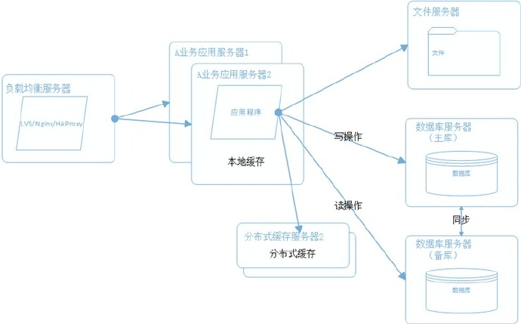

六、使用CDN和反向代理提高网站性能

假如我们的服务器都部署在成都的机房，对于四川的用户来说访问是较快的，而对于北京的用户访问是较慢的，这是由于四川和北京分别属于电信和联通的不同发达地区，北京用户访问需要通过互联路由器经过较长的路径才能访问到成都的服务器，返回路径也一样，所以数据传输时间比较长。对于这种情况，常常使用CDN解决，CDN将数据内容缓存到运营商的机房，用户访问时先从最近的运营商获取数据，这样大大减少了网络访问的路径。比较专业的CDN运营商有蓝汛、网宿。

而反向代理，则是部署在网站的机房，当用户请求达到时首先访问反向代理服务器，反向代理服务器将缓存的数据返回给用户，如果没有没有缓存数据才会继续走应用服务器获取，也减少了获取数据的成本。反向代理有Squid，Nginx。

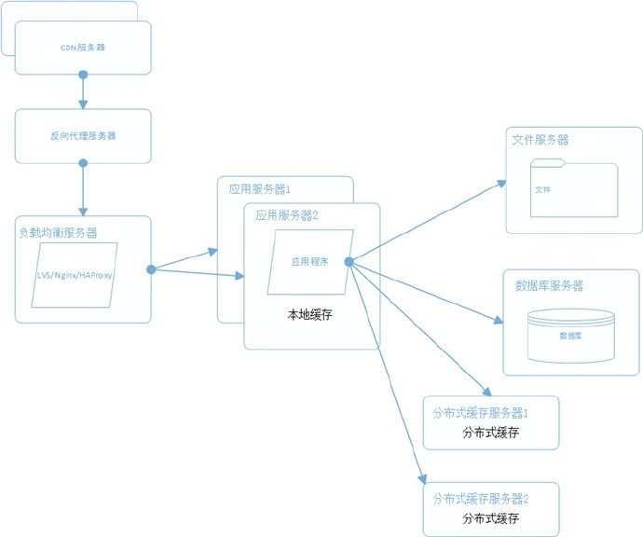

七、使用分布式文件系统

用户一天天增加，业务量越来越大，产生的文件越来越多，单台的文件服务器已经不能满足需求。需要分布式的文件系统支撑。常用的分布式文件系统有NFS。

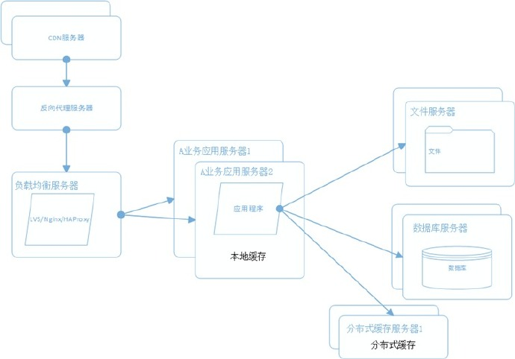

八、使用NoSql和搜索引擎

对于海量数据的查询，我们使用nosql数据库加上搜索引擎可以达到更好的性能。并不是所有的数据都要放在关系型数据中。常用的NOSQL有mongodb和redis，搜索引擎有lucene。

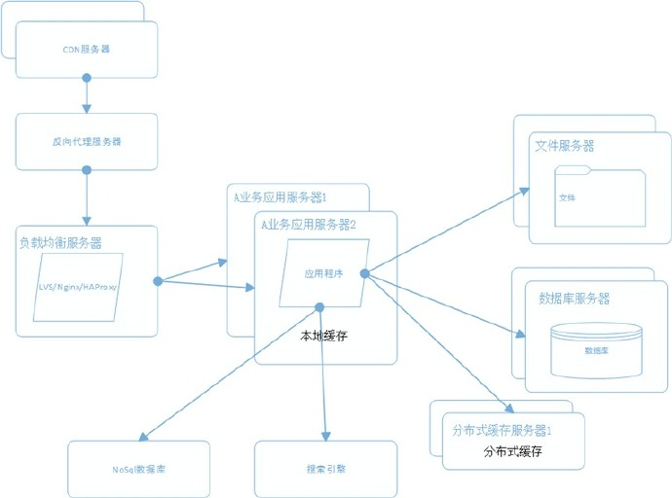

九、将应用服务器进行业务拆分

随着业务进一步扩展，应用程序变得非常臃肿，这时我们需要将应用程序进行业务拆分，如百度分为新闻、网页、图片等业务。每个业务应用负责相对独立的业务运作。业务之间通过消息进行通信或者同享数据库来实现。

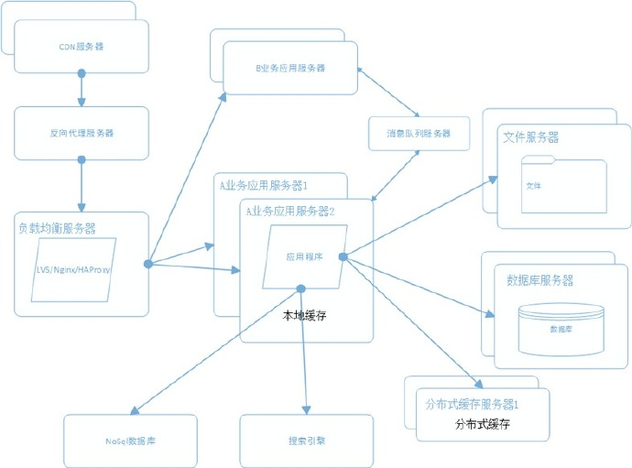

十、搭建分布式服务

这时我们发现各个业务应用都会使用到一些基本的业务服务，例如用户服务、订单服务、支付服务、安全服务，这些服务是支撑各业务应用的基本要素。我们将这些服务抽取出来利用分部式服务框架搭建分布式服务。淘宝的Dubbo是一个不错的选择。

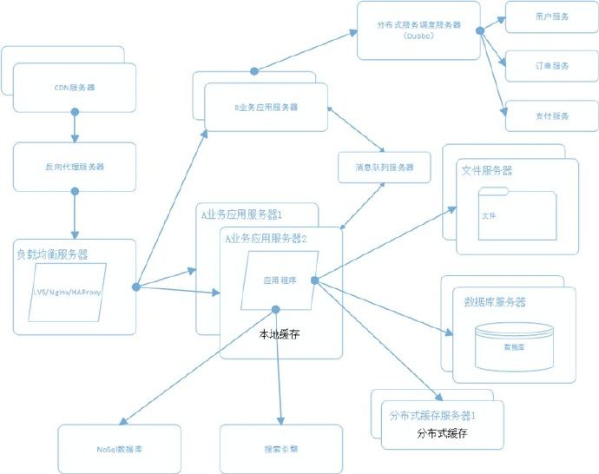

小结

大型网站的架构是根据业务需求不断完善的，根据不同的业务特征会做特定的设计和考虑，本文只是讲述一个常规大型网站会涉及的一些技术和手段。

参考资料：

《大型网站技术架构》 ——李智慧

《海量运维运营规划》 ——唐文

大型网站的灵魂——性能

http://blog.jobbole.com/84433/

关于大型网站技术演进的思考

http://blog.jobbole.com/83475/

